**SEVENTH GRADE (7°) “Food and Meals”**

**Asignatura:** Inglés  **Curso:** Séptimo

**Fecha:** semana 29 Junio al 10 de Julio **Docente:** Paula Sepúlveda Millán

**Nombre del Alumno:** ____________________________

**I-.- Objetivo de Aprendizaje:** Demostrar comprensión de ideas generales e información explicita en textos orales adaptados y auténticos simples. Demostrar conocimiento y uso del lenguaje en explicar causa y efecto. Escribir una variedad de textos breves, como descripciones, utilizando los pasos del proceso de escritura. 1-8-9-14.

**II.- Contenido: “Food” healthy-unhealthy / alimentos saludables – no saludables**

**III.- Objetivo de la clase**: describir para explicar causa y efecto oraciones que indiquen alimentos saludables y no saludables siguiendo modelo enseñado por profesora

**IV.- Indicaciones generales:**

Leer atentamente las instrucciones**.**

Recordar hacer uso de diccionario y/ o traductor (google)

Cada una de las guías serán evaluadas dentro de los plazos establecidos

Observa las “key words” palabras claves

**\*favor NO OLVIDAR poner nombre y apellido a sus guías**

**V.- Actividad a desarrollar:** Observa la imágenes respecto a alimentos saludables y no saludables luego lee las oraciones de ejemplos que describen causa y efecto al ingerir ciertos alimentos.

**“Key words”**

Heatlh: salud healthy: saludable bad: malo/a

Eat: comer unhealthy: no saludable

drink: beber good: bueno/a

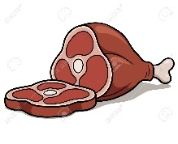ejemplos:

A) Eat meat is good for health (comer carne es bueno para la salud)

B) Eat meat is healthy (comer carne es saludable)

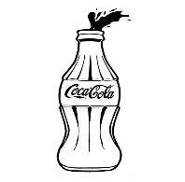

C) Drink soda is bad for your health (beber bebidas es malo para la salud)

D) Drink soda is unhealthy (beber bebidas no es saludable)

Seafood significa : mariscos fish: pescado

Identifica vocabulario de alimentos en esta sopa de letras y crea 5 frases que describan causa y efecto al ingerir ciertos alimentos como los ejemplos enseñados al inicio de esta clase.

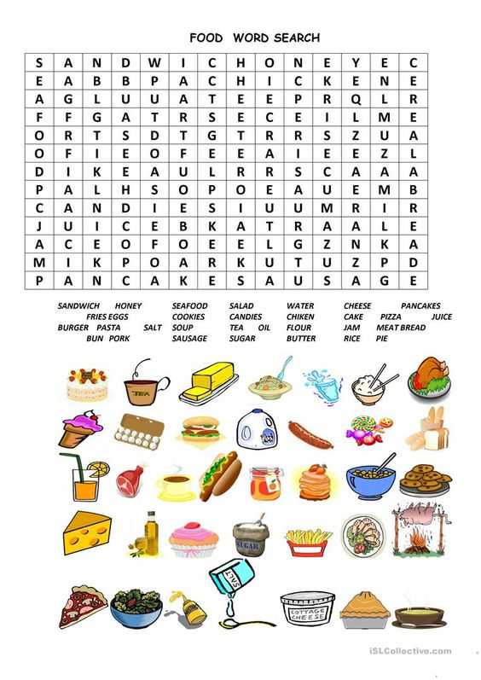

Otro ejemplo:

1. Eat sugar is unhealthy (comer azúcar no es saludable)
2. ___________________________________________
3. ___________________________________________
4. ___________________________________________
5. ___________________________________________

**VI.-** **Retroalimentación:** Como **“ticket de salida”** y con ayuda de diccionario menciona 2 alimentos saludables y 2 alimentos no saludables que “no” aparezcan en esta guía (en Inglés).

**Healthy food Unhealthy food**

______________________ _______________________

______________________ _______________________

**VII.- Fecha de envío:** recepción y entrega de las guías los días miércoles 01 y 08 de Julio en el colegio

**VIII.- Cómo y/o donde enviar:** vía correo electrónico (capturar imagen en celular y /o escanear) a: [paula.sepulveda@colegio-reneschneider.cl](mailto:paula.sepulveda@colegio-reneschneider.cl) hasta el día 12 de Julio.